本发明公开了一种分流推力控制共轴双桨飞行器及飞行控制方式，涉及飞行器技术领域。本发明包括：共轴双桨单元和推力控制单元，推力控制单元，所述推力控制单元包括推力室和多组过流调节机构，所述推力室置于所述下旋翼下方且与所述安装架连接，其周向间隔开设有多个沿所述上旋翼的轴向方向贯通的过流腔，多组过流调节机构对应安装在多个所述过流腔内，以通过改变对应所述过流腔的通流面积从而调节气流通过每个所述过流腔时的阻力大小来调节推力室内的推力分布以调整飞行器的飞行姿态。本发明结合了共轴双桨飞行器和多旋翼飞行器的优点，使得飞行器能够获得较大的桨叶半径与升力作用面积，并具有良好的可控性，机动性与稳定性。

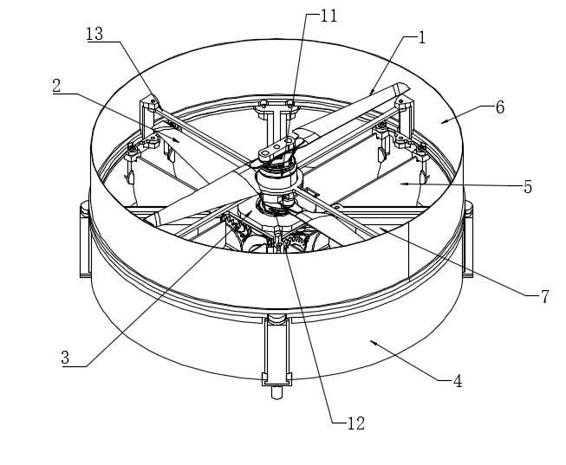

- 一种分流推力控制共轴双桨飞行器，其特征在于，包括：
共轴双桨单元，所述共轴双桨单元包括同轴布置的上旋翼（1）和下旋翼（2）、以及控制所述上旋翼（1）和所述下旋翼（2）向相反方向旋转的驱动机构和置于所述下旋翼（2）下方用于安装所述驱动机构的安装架（3）；
推力控制单元，所述推力控制单元包括推力室（4）和多组过流调节机构（5），所述推力室（4）置于所述下旋翼下方且与所述安装架连接，其周向间隔开设有多个沿所述上旋翼（1）的轴向方向贯通的过流腔（4011），多组过流调节机构（5）对应安装在多个所述过流腔（4011）内，以通过改变对应所述过流腔（4011）的通流面积从而调节气流通过每个所述过流腔（4011）时的阻力大小来调节推力室（4）内的推力分布以调整飞行器的飞行姿态。
- 根据权利要求1所述的一种分流推力控制共轴双桨飞行器，其特征在于，所述推力室（4）包括环形护罩（401）和多个隔板（402），所述环形护罩（401）同轴罩设于所述安装架（3）的外周侧，多个所述隔板（402）沿所述环形护罩（401）的周向方向间隔布置，且其两端分别连接所述环形护罩（401）内侧壁和所述安装架（3）以将所述环形护罩（401）内腔分隔为多个周向布置的所述过流腔（4011）。
- 根据权利要求2所述的一种分流推力控制共轴双桨飞行器，其特征在于，还设有涵道机壳（6），所述涵道机壳（6）罩设于所述上旋翼（1）和所述下旋翼（2）外周侧，且与所述环形护罩（401）顶端固定。
- 根据权利要求2所述的一种分流推力控制共轴双桨飞行器，其特征在于，所述过流调节机构（5）包括驱动部（501）、主动齿轮（502）、从动齿轮（503）、主动翻叶（504）、从动翻叶（505），所述驱动部（501）安装在所述安装架（3）上，所述主动齿轮（502）传动连接所述驱动部（501），所述从动齿轮（503）与所述主动齿轮（502）啮合传动；所述主动翻叶（504）与所述从动翻叶（505）平行布置且分别固定连接所述主动齿轮（502）和所述从动齿轮（503），以通过主动翻叶（504）与从动翻叶（505）的开合来调节对应所述过流腔（4011）的通流面积。
- 根据权利要求4所述的一种分流推力控制共轴双桨飞行器，其特征在于，还设有多个用于为所述驱动部（501）和所述驱动机构供电的电池（7），每个所述隔板（402）内均设有电池放置腔，多个所述电池（7）对应安装在多个所述电池放置腔内。
- 根据权利要求5所述的一种分流推力控制共轴双桨飞行器，其特征在于，所述隔板（402）包括仓体（4021）和底板（4022），所述仓体（4021）一端与所述环形护罩（401）固定，且其内部设有所述电池放置腔，底部开设有连通所述电池放置腔的置入口，所述底板（4022）可拆卸连接在所述置入口处。
- 根据权利要求5所述的一种分流推力控制共轴双桨飞行器，其特征在于，还设有控制器（8），所述控制器（8）安装在所述安装架（3）底部，且电性连接所述驱动机构、所述驱动部（501）和所述电池（7）。
- 根据权利要求7所述的一种分流推力控制共轴双桨飞行器，其特征在于，还设有无线接收器，所述无线接收器电性连接所述控制器（8）和远程控制端。
- 根据权利要求1-8任一项所述的一种分流推力控制共轴双桨飞行器，其特征在于，所述安装架（3）上部安装有导风管（9），所述导风管（9）一端连通所述安装架（3）内腔，另一端向远离所述安装架（3）的方向延伸且另一端的顶部开设有进风口，以将所述上旋翼（1）和下旋翼（2）转动产生的高速气流导入至安装架（3）内对内部驱动机构进行散热。
- 一种分流推力控制共轴双桨飞行器的飞行控制方式，其特征在于，采用权利要求1-9任一项所述一种分流推力控制共轴双桨飞行器，包括：
升降控制：通过调节上旋翼（1）和/或下旋翼（2）的转速来调节飞行器的总升力，控制飞行器上升、下降或悬停；
旋转控制：在保证总升力不变的前提下，调节上悬翼与下悬翼的转速，使飞行器绕自身轴线进行旋转以调节飞行器的方向；
翻转控制：飞行器向某一方向翻转时，通过各过流调节机构（5）协同调节各过流腔（4011）内的通流面积，来增大与之相反方向对应的过流腔（4011）内的推力和/或减小该方向对应过流腔（4011）内的推力。
一种分流推力控制共轴双桨飞行器及飞行控制方式
技术领域
本发明涉及飞行器技术领域，更具体的说是涉及一种分流推力控制共轴双桨飞行器及飞行控制方式。

背景技术
多旋翼飞行器（multicopter），是一种具有多个(通常3个以上)旋翼轴的能够垂直起降的飞行器。其每个轴上的电动机转动，带动旋翼从而产生升推力。旋翼通常均匀分布在机体四周、正反转成对配置。通过改变电机转速控制不同旋翼之间的推力来实现各种飞行动作。多旋翼飞行器控制逻辑简单，具有良好的可控性，机动性与稳定性。然而因其桨叶半径与升力作用面积较小，且需频繁改变电机转速来控制姿态，其效率与载重较低。
共轴双桨飞行器（Coaxial Rotor UAV），是一种具备上下同轴布置双旋翼、能够垂直起降的飞行器。其同一轴线上两个电动机驱动反向旋转的螺旋桨，协同产生升推力并抵消反扭力。通过调节双桨转速差控制偏航，辅以电机或尾部的推力矢量机构改变推力方向，实现运动控制。共轴双桨飞行器桨叶半径与升力作用面积较大，但传统共轴双旋翼飞行器控制方式有：偏转旋翼轴(CN108545178B)，改变整流片角度（CN105620740A），改变气流角度实现推力矢量控制，或改变两旋翼的升力面方向（CN108557070B），进而控制飞行器姿态与运动。传统的控制响应速度慢，控制效率低且稳定性、可控性与机动性较差。
因此，如何提供一种桨叶半径与升力作用面积大，易于控制且控制响应速度快，可控性与机动性良好的共轴双桨飞行器是本领域技术人员亟需解决的问题。

发明内容
有鉴于此，本发明旨在提供一种分流推力控制共轴双桨飞行器以至少在一定程度上解决现有技术中的多旋翼飞行器桨叶半径与升力作用面积较小，且需频繁改变电机转速来控制姿态，其效率与载重较低，共轴双桨飞行器采用矢量控制，响应速度慢，控制效率低且稳定性、可控性与机动性较差的问题。
为了实现上述目的，本发明采用如下技术方案：
一种分流推力控制共轴双桨飞行器，包括：
共轴双桨单元，所述共轴双桨单元包括同轴布置的上旋翼和下旋翼、以及控制所述上旋翼和所述下旋翼向相反方向旋转的驱动机构和置于所述下旋翼下方用于安装所述驱动机构的安装架；
推力控制单元，所述推力控制单元包括推力室和多组过流调节机构，所述推力室置于所述下旋翼下方且与所述安装架连接，其周向间隔开设有多个沿所述上旋翼的轴向方向贯通的过流腔，多组过流调节机构对应安装在多个所述过流腔内，以通过改变对应所述过流腔的通流面积从而调节气流通过每个所述过流腔时的阻力大小来调节推力室内的推力分布以调整飞行器的飞行姿态。
本发明能够实现的有益效果：在共轴双桨单元下方设置推力室，通过改变推力室内每个过流腔的通流面积可改变上下旋翼转动时下方气流在每个过流腔通过时的阻力，来调节每个过流腔对应的推力大小，进而调节飞行器的姿态，由此使得飞行器能够获得较大的桨叶半径与升力作用面积，并具有良好的可控性、机动性与稳定性。
优选的，所述推力室包括环形护罩和多个隔板，所述环形护罩同轴罩设于所述安装架的外周侧，多个所述隔板沿所述环形护罩的周向方向间隔布置，且其两端分别连接所述环形护罩内侧壁和所述安装架以将所述环形护罩内腔分隔为多个周向布置的所述过流腔。
优选的，还设有涵道机壳，所述涵道机壳罩设于所述上旋翼和所述下旋翼外周侧，且与所述环形护罩顶端固定。
优选的，所述过流调节机构包括驱动部、主动齿轮、从动齿轮、主动翻叶、从动翻叶，所述驱动部安装在所述安装架上，所述主动齿轮传动连接所述驱动部，所述从动齿轮与所述主动齿轮啮合传动；所述主动翻叶与所述从动翻叶平行布置且分别固定连接所述主动齿轮和所述从动齿轮，以通过主动翻叶与从动翻叶的开合来调节对应所述过流腔的通流面积。
优选的，所述主动齿轮和所述从动齿轮均为不完全齿轮。
优选的，还设有多个用于为所述驱动部和所述驱动机构供电的电池，每个所述隔板内均设有电池放置腔，多个所述电池对应安装在多个所述电池放置腔内。
优选的，所述隔板包括仓体和底板，所述仓体一端与所述环形护罩固定，且其内部设有所述电池放置腔，底部开设有连通所述电池放置腔的置入口，所述底板可拆卸连接在所述置入口处。
优选的，还设有控制器，所述控制器安装在所述安装架底部，且电性连接所述驱动机构、所述驱动部和所述电池。
优选的，还设有无线接收器，所述无线接收器电性连接所述控制器和远程控制端。
优选的，所述安装架上部安装有导风管，所述导风管一端连通所述安装架内腔，另一端向远离所述安装架的方向延伸且另一端的顶部开设有进风口，以将所述上旋翼和下旋翼转动产生的高速气流导入至安装架内对内部驱动机构进行散热。
一种分流推力控制共轴双桨飞行器的飞行控制方法，包括：
升降控制：通过调节上旋翼和/或下旋翼的转速来调节飞行器的总升力，控制飞行器上升、下降或悬停；
旋转控制：在保证总升力不变的前提下，调节上悬翼与下悬翼的转速，使飞行器绕自身轴线进行旋转以调节飞行器的方向；
翻转控制：飞行器向某一方向翻转时，通过各过流调节机构协同调节各过流腔内的通流面积，来增大对向过流腔内的推力和/或减小该方向对应过流腔内的推力，来推动飞行器向该方向进行转向。
经由上述的技术方案可知，与现有技术相比，本发明公开提供了一种分流推力控制共轴双桨飞行器及飞行控制方式，具有以下有益效果：
本发明结合了共轴双桨飞行器和多旋翼飞行器的优点，由此在共轴双桨单元下方设置周向布置有多个过流腔的推力室，并在各过流腔内设置过流调节机构，从而调节每个过流腔内气流阻力大小，进而调节各过流腔内的推力，由此，不仅能够获得较大的桨叶半径与升力作用面积，而且能够具有良好的可控性、机动性与稳定性。此外涵道设计增加了飞行器容错率，增加了其安全性，并且其控制简单，且控制半径远大于传统矢量控制，具有更优的可控性与机动性。

附图说明
为了更清楚地说明本发明实施例或现有技术中的技术方案，下面将对实施例或现有技术描述中所需要使用的附图作简单地介绍，显而易见地，下面描述中的附图仅仅是本发明的实施例，对于本领域普通技术人员来讲，在不付出创造性劳动的前提下，还可以根据提供的附图获得其他的附图。
图1为本发明提供的一种分流推力控制共轴双桨飞行器结构示意图。
图2为本发明提供的一种分流推力控制共轴双桨飞行器去掉涵道机壳的结构示意图。
图3为本发明提供的推力控制单元结构示意图。
图4为本发明提供的过流调节机构结构示意图。
图5为本发明提供的安装架、控制器结构示意图。
图6为本发明提供的隔板结构示意图。
图中：1、上旋翼，2、下旋翼，3、安装架，4、推力室，401、环形护罩，4011、过流腔，402、隔板、4021、仓体，4022、底板，5、过流调节机构，501、驱动部，502、主动齿轮，503、从动齿轮，504、主动翻叶，505、从动翻叶，506、转动座，507、翻叶轴承架，6、涵道机壳，7、电池，8、控制器，9、导风管，10、支撑架，11、上电机，12、下电机，13、第一连接架，14、降落架，15、防撞结构。

具体实施方式
下面将结合本发明实施例中的附图，对本发明实施例中的技术方案进行清楚、完整地描述，显然，所描述的实施例仅仅是本发明一部分实施例，而不是全部的实施例。基于本发明中的实施例，本领域普通技术人员在没有做出创造性劳动前提下所获得的所有其他实施例，都属于本发明保护的范围。
在本发明的描述中，需要理解的是，术语“上”、“下”、“前”、“后”、“左”、“右”、“竖直”、“水平”、“顶”、“底”“内”、“外”等指示的方位或位置关系为基于附图所示的方位或位置关系，仅是为了便于描述本发明和简化描述，而不是指示或暗示所指的装置或元件必须具有特定的方位、以特定的方位构造和操作，因此不能理解为对本发明的限制。
在本发明中，除非另有明确的规定和限定，术语“安装”、“相连”、“连接”、“固定”等术语应做广义理解，例如，可以是固定连接，也可以是可拆卸连接，或成一体；可以是机械连接，也可以是电连接 ；可以是直接相连，也可以通过中间媒介间接相连，可以是两个元件内部的连通或两个元件的相互作用关系。对于本领域的普通技术人员而言，可以根据具体情况理解上述术语在本发明中的具体含义。
请参阅图1-图6，本发明实施例公开了一种分流推力控制共轴双桨飞行器，包括：
共轴双桨单元，共轴双桨单元包括同轴布置的上旋翼1和下旋翼2、以及控制上旋翼1和下旋翼2向相反方向旋转的驱动机构和置于下旋翼2下方用于安装驱动机构的安装架3；驱动机构可采用两个电机或一个共轴双桨电机来分别控制上旋翼1和下旋翼2的旋转以提供升力，并通过控制上、下旋翼2的差速控制偏航。如图1和图2所示，在一具体实施例中，驱动机构采用上、下两个电机分别控制上、下旋翼2的旋转，上电机11通过第一连接架13与涵道机壳6固定，下电机12固定在安装架3内。
推力控制单元，推力控制单元包括推力室4和多组过流调节机构5，推力室4置于下旋翼下方且与安装架连接，其周向间隔开设有多个沿上旋翼1的轴向方向贯通的过流腔4011，多组过流调节机构5对应安装在多个过流腔4011内，以通过改变对应过流腔4011的通流面积从而调节气流通过每个过流腔4011时的阻力大小来调节推力室4内的推力分布以调整飞行器的飞行姿态。通常过流腔4011设有三个或四个，在一具体实施例中，过流腔4011设有四个，可分别对应飞行器的前、后、左、右四个方向。在一些其他实施例中，过流腔4011也可以设置四个以上，以增加控制精度。
为了进一步优化上述技术方案，推力室4包括环形护罩401和多个隔板402，环形护罩401同轴罩设于安装架3的外周侧，多个隔板402沿环形护罩401的周向方向间隔布置，且其两端分别连接环形护罩401内侧壁和安装架3以将环形护罩401内腔分隔为多个周向布置的过流腔4011。
为了进一步优化上述技术方案，还设有涵道机壳6，涵道机壳6置于上旋翼1和下旋翼2外周侧，且与环形护罩401顶端固定。涵道机壳6的设置能对上、下旋翼2翼片进行包裹，防止上旋翼1和下旋翼2叶片触碰障碍物，提高了飞行安全性；同时涵道机匣对内部的上、下旋翼2翼片抵消了自旋力矩，降低了控制难度。
为了进一步优化上述技术方案，过流调节机构5包括驱动部501、主动齿轮502、从动齿轮503、主动翻叶504、从动翻叶505，驱动部501为舵机，舵机安装在安装架3上，主动齿轮502传动连接舵机，从动齿轮503转动连接在安装架3的转动座506上，且与主动齿轮502啮合传动；从动齿轮对应转动座506处开设有避让凹槽，防止与转动座506发生干涉。主动翻叶504与从动翻叶505平行布置且一端固定连接主动齿轮502和从动齿轮503，另一端分别通过一轴承转动连接在翻叶轴承架507上，翻叶轴承架507固定在环形护罩401内壁，通过主动翻叶504与从动翻叶505的开合来调节对应过流腔401的通流面积。过流调节机构5主要通过主动翻叶504和从动翻叶505的开合改变过流腔401的大小，调节气流通流面积，从而调节该过流腔401的对上下旋翼2产生的推力大小，来调整飞行器的姿态。主动翻叶504与从动翻叶505的叶面与过流腔401轴向平行时，通流面积最大，主动翻叶504与从动翻叶505叶面翻转至与过流腔401轴向垂直方向时，通流面积最小。实际应用中，过流调节机构5也可以采用百叶窗式调节机构、虹膜光圈机构、收敛片调节机构等来调节过流腔的通流面积。
为了进一步优化上述技术方案，推力控制单元还包括可拆卸安装在安装架3底部的支撑架10，舵机和转动座506均安装在支撑架10上，以便于推力控制单元和共轴双桨单元的模块化组装。
为了进一步优化上述技术方案，主动齿轮502和从动齿轮503均为不完全齿轮，减少占用空间。
为了进一步优化上述技术方案，还设有多个用于为驱动部501和驱动机构供电的电池7，每个隔板402内均设有电池放置腔，多个所述电池7对应安装在多个所述电池放置腔内。也就是说，隔板402不仅可以作为分隔过流腔4011的隔板402，还可以作为容置电池7的电池仓使用，并且过流腔4011内的气流通过时能够带走电池7表面的热量，起到散热作用。在一些其他实施例中，电池7也可以安装于安装架3或其他合适部位。电池7采用可充电电池，充电方式可通过设置在安装架3上的充电口进行充电，也可将电池7取出后利用充电器进行充电。
为了进一步优化上述技术方案，电池7放置于隔板402内时，隔板402包括仓体4021和底板4022，仓体4021沿环形护罩401的径向方向布置且其与环形护罩401固定，电池放置腔设置于仓体4021内，仓体4021底部开设有连通电池放置腔的置入口，底板4022可拆卸安装在所述置入口处。如图5所示，仓体4021下部侧壁两侧成型有滑条，底板4022上开设有与两滑条滑动配合的滑槽，底板4022滑动插接在仓体4021底部，以便于打开更换电池。电池7自置入口放入电池放置腔内，再通过底板4022进行固定。
为了进一步优化上述技术方案，仓体4021表面开设有散热孔或采用镂空框架结构，加强电池7散热效果。
为了进一步优化上述技术方案，还设有降落架14，降落架14包括均匀布置在隔板402底壁的多个支脚。
为了进一步优化上述技术方案，还设有防撞结构15，所述防撞结构15一端安装在所述隔板402底部靠近所述安装架一侧，另一端支撑于所述安装架3底部，保护安装架及内部电器件，防止碰撞损坏。
为了进一步优化上述技术方案，还设有控制器8，控制器8安装在安装架3底部，且电性连接驱动机构、驱动部501和电池7，用于控制上、下旋翼的转动和过流调节机构5的工作。
为了进一步优化上述技术方案，还设有无线接收器，无线接收器电性连接控制器14和远程控制端，以实现远程控制。
为了进一步优化上述技术方案，安装架3上部安装有导风管9，导风管9一端连通安装架3内腔，另一端向远离安装架3的方向延伸且另一端的顶部开设有进风口，以将上旋翼1和下旋翼2转动产生的高速气流导入至安装架3内对内部驱动机构及驱动部501进行散热。导风管9设置于安装架3上方且对应主动齿轮502和从动齿轮503之间的位置，使整体结构更加紧凑且与主动齿轮502和从动齿轮503之间具有安全间隙，防止影响齿轮的转动。
一种分流推力控制共轴双桨飞行器的飞行控制方式，包括：
升降控制：通过调节上旋翼1和/或下旋翼2的转速来调节飞行器的总升力，控制飞行器上升、下降或悬停。
具体的，飞行器升降过程中，需要增加向上推力，为飞行器提供一个向上加速度或减少向下加速度时，则需要同时加快上旋翼1与下旋翼2转速；若需减少向上推力则同时减慢两反转桨叶的速度。需要悬停时，飞行器产生向上加速度，达到设定向上速度后令向上升力与重力相平衡，将要到达设定海拔悬停前恰当时刻产生向下加速度，待飞行器向上速度减为0后令向上升力与重力相平衡完成悬停。需减少海拔时相反操作即可。
旋转控制：在保证总升力不变的前提下，调节上悬翼与下悬翼的转速，使飞行器绕自身轴线进行旋转以调节飞行器的方向。
具体的，在使飞行器绕自身轴线即上、下旋翼的轴线旋转，例如使飞行器顺时针旋转时，需要使其受到顺时针方向的净力矩增加，产生顺时针方向的角加速度，则在保证总升力不变的前提下，加快顺时针旋翼转速或减慢逆时针旋翼转速或同时加快逆时针旋翼转速并减慢顺时针旋翼转速；逆时针旋转则相反；
翻转转向控制：飞行器向某一方向翻转时，通过各过流调节机构5协同调节各过流腔4011内的通流面积，来增大与之相反方向对应的过流腔4011内的推力和/或减小该方向对应过流腔4011内的推力。
具体的，例如过流腔4011设有四个，分别对应飞行器的前、后、左、右四个方向时，若飞行器需向前飞行，则要让飞行器受到向前转动的净力矩增加，产生向前翻转的角加速度，使飞行器向前旋转加快或向后倾斜旋转减慢，此时需略微增大向上升力，并适当打开后向过流腔4011翻片，增加后向过流腔4011的推力，使飞行器向前倾斜。若后向气道翻片已全部打开，但仍需增加向前转动净力矩，则适当闭合前向双翻片，减少前向过流腔4011推力大小，直至倾斜至目标角度后恢复原推力分布。其他三个方向（向左，向后，向右）转向同理。此控制方式的控制原理，是由于本发明每个过流腔4011所配有的过流调节机构5，不是控制气流方向进行推力矢量控制，而是通过改变过流腔401截面大小来控制气道气流量大小，进而控制气道推力大小，也就是说，推力控制单元是通过改变过流腔4011性质进而“被动”改变推力大小（可以看为整体推力不变的情况下，如一个过流腔4011内通流面积减少，其推力会减小，而其余气道推力则会有所增加，推力的调节并不是通过额外产生推力，因此其所损耗的能量可以忽略不计）。这种调节，使得任一过流腔4011推力增大或减小时，其余过流腔4011内的推力也会相应减小或增大，相当于过流腔4011推力相对需要增大或减小的单元能够实现同步调节而不增加额外耗能，从而提高调节效率，完成复杂飞行任务。
本说明书中各个实施例采用递进的方式描述，每个实施例重点说明的都是与其他实施例的不同之处，各个实施例之间相同相似部分互相参见即可。对于实施例公开的装置而言，由于其与实施例公开的方法相对应，所以描述的比较简单，相关之处参见方法部分说明即可。
对所公开的实施例的上述说明，使本领域专业技术人员能够实现或使用本发明。对这些实施例的多种修改对本领域的专业技术人员来说将是显而易见的，本文中所定义的一般原理可以在不脱离本发明的精神或范围的情况下，在其他实施例中实现。因此，本发明将不会被限制于本文所示的这些实施例，而是要符合与本文所公开的原理和新颖特点相一致的最宽的范围。
+
图1
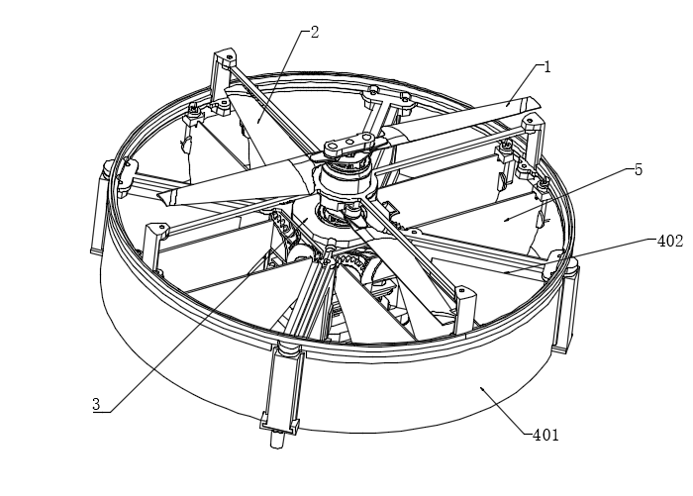
图2
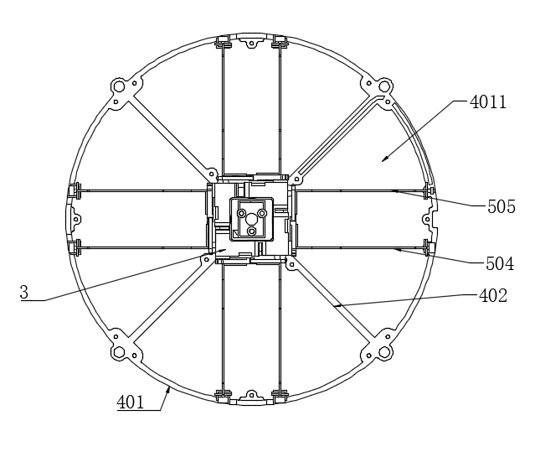
图3
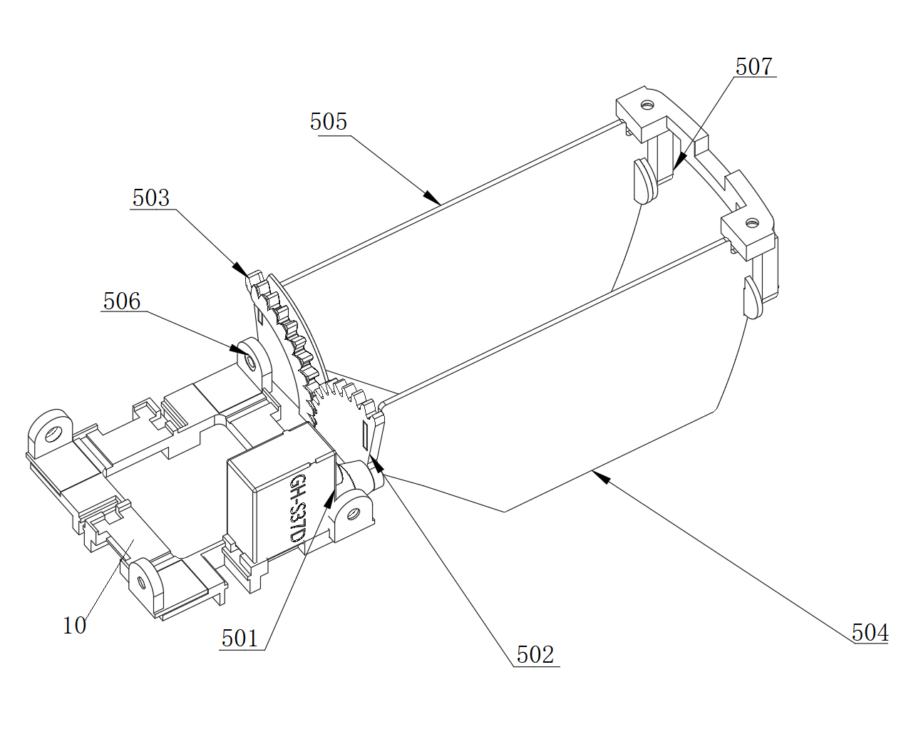
图4
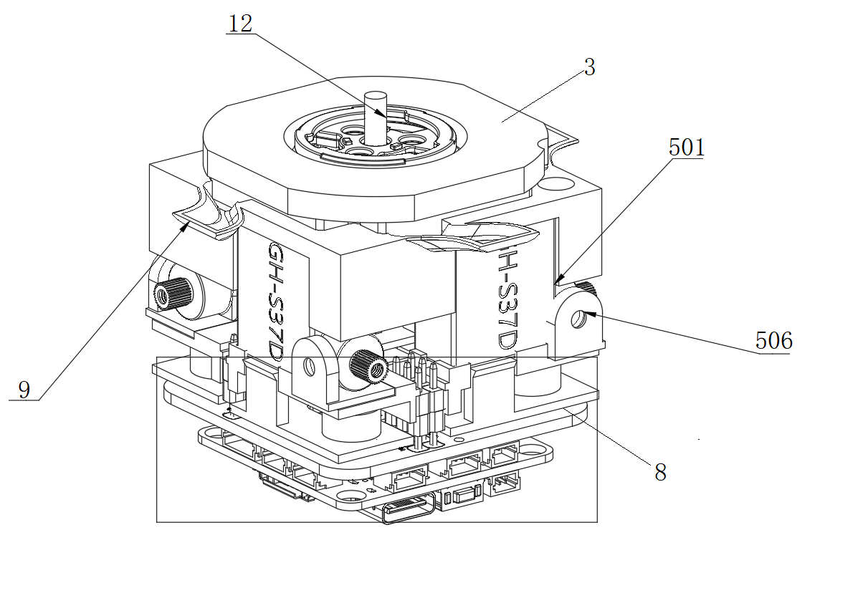
图5
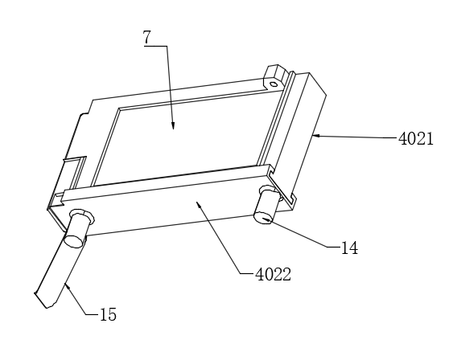
图5

